Сегодняшний наш собеседник — Юрий Марков, руководитель Территориального органа Федеральной службы государственной статистики по Чувашской Республике, кандидат экономических наук.
— Юрий Климентьевич, как уже сообщалось в центральных и республиканских информационных источниках, в 2010 году нас опять собираются «посчитать»: какие цели преследуются при проведении переписи?
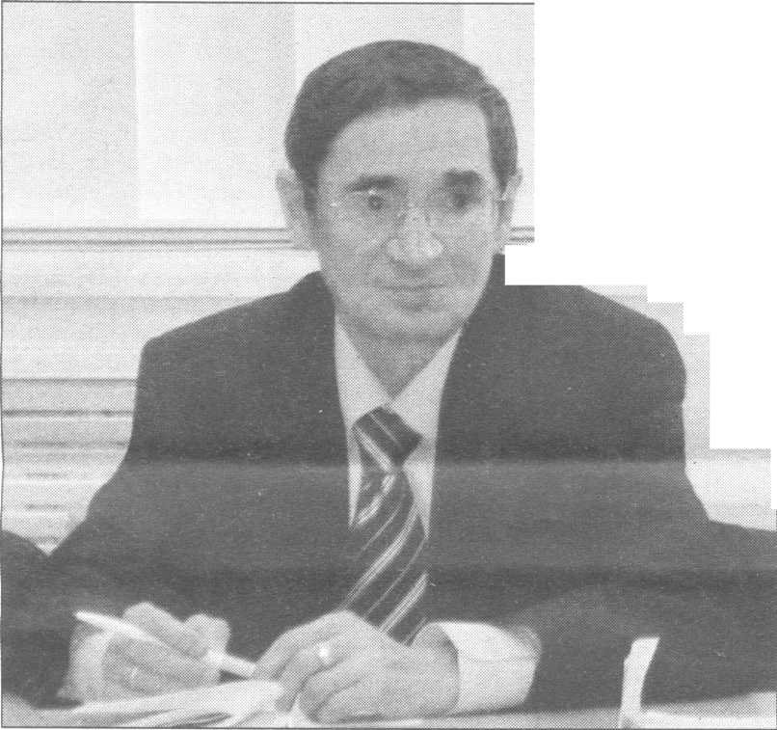
— Цель переписи, как это предусмотрено Федеральным законом «О Всероссийской переписи населения» — сбор сведений о лицах, находящихся на определенную дату на территории Российской Федерации. Согласно этому закону перепись проводится на всей территории РФ по единой государственной статистической методологии в целях получения обобщенных демографических, экономических и социальных сведений.
Перепись - это своеобразная «фотография» всего населения страны в определенный момент времени. Такой «моментальный снимок» делается периодически. В России, как и во всех странах, приблизительно один раз в десять лет. В некоторых странах, к примеру, в Канаде, делается чаще — один раз в пять лет. Перепись, во-первых, позволяет узнать точную цифру численности населения, сведения о составе, условиях жизни. Во-вторых, дает возможность оценить динамику изменений этих показателей, прошедших с момента предыдущей переписи. В-третьих, эта информация служит основой для перспективных расчетов численности населения и основных характеристик социально-экономичес-кой ситуации в стране: экономического прогнозирования, определения политики в области занятости, создания социальных программ. На основе данных переписи на протяжении 10 лет на всех уровнях власти принимаются управленческие решения. Скажем, надо строить школу или закрывать, сколько понадобится учителей с учетом подрастающего поколения - обо всем надо заранее подумать. Кстати, необходимо отметить, что итоги переписи населения 2002 года послужили обоснованием для принятия четырех приоритетных национальных проектов: «Развитие АПК», «Доступное и комфортное жилье - гражданам России», «Здоровье», «Образование». И, наконец, перепись — это летопись России, ее история.
— Каково отношение населения к проведению этой кампании и проводились ли на эту тему социологические опросы?
— По данным фонда «Общественное мнение», более 80 процентов россиян убеждены в необходимости проведения переписи. Те, кто полагает, что перепись проводить нужно, говорят о тревоге по поводу сокращения численности населения, падения уровня жизни, увеличения неконтролируемой миграции, безработицы, снижения образовательного уровня. Люди считают, что данное мероприятие необходимо для планирования развития как страны в целом, так и отдельно взятого субъекта Российской Федерации в целях улучшения качества жизни населения и для наведения порядка в стране. Очевидно, что быть «переписанным» -значит принять участие в разработке перспективных социальных программ, касающихся той или иной группы населения, к которой себя относит гражданин. К примеру, ответы безработных позволят изучить рынок труда и создать новые рабочие места там, где острее всего стоит эта проблема, а данные о возрасте детей позволят скорректировать строительство детских садов, школ. И так — во всех сферах жизни. И потом, кому из граждан неинтересно узнать: сколько нас? Какие мы?
— Но наверняка есть категория людей, которая по тем или иным соображениям не выполняет свой гражданский долг?
— Действительно, это имеет место. К примеру, одни боятся, что материалы переписи попадут в руки налоговых служб. Здесь следует отметить, что налоговые службы, как и другие организации, не будут иметь доступ к индивидуальным сведениям о каждом человеке, а только лишь к сведениям в сводном, обобщенном виде, полученным после обработки переписных листов. Причем налоговые службы не заинтересованы в получении «первичной» информации, поскольку в переписных листах не будут содержаться сведения о размерах доходов. В других случаях люди боятся, что материалы могут использоваться военкоматами для розыска уклоняющихся от призыва. Подчеркну, что эти утверждения безосновательны. Переписные листы с занесенной в них индивидуальной информацией переписчики или другие сотрудники статистических органов не имеют права предоставлять кому бы то ни было. Кроме того, все записи в переписные листы вносятся со слов опрашиваемых, никаких документов при этом представлять не нужно. Так что, исходя из этого, разыскать «уклонистов» будет практически невозможно. Наконец, переписчик несет персональную ответственность за разглашение конфиденциальной информации, предусмотренную законодательством. В случае совершения серьезного преступления ему будет грозить наказание по соответствующей статье Уголовного кодекса.
— Какова «фотография» Чувашии по национальному составу предыдущей переписи населения?
— По данным предыдущей переписи, в России проживало 145,2 млн. человек. Жителей Чувашии было 1313,8 тыс. человек, из них горожан — 796,2 тыс., сельских жителей - 517,6 тыс. человек. Доля жителей Чувашии в общей численности россиян составила 0,9 процента. В республике проживали лица 97 национальностей и 9 этнических групп. Национальный состав выглядел следующим образом: на первом месте — чуваши - 889,3 тыс. человек, или 67,7 процента всего населения республики. На втором месте - русские — 348,5 тыс. человек, или 26,5 процента, на третьем - татары -36,4 тыс. человек, или 2,8 процента, на четвертом - мордва — 16,0 тыс. чел., или 1,2 процента. Численность чувашей, проживающих на тот момент на территории России, насчитывала 1 млн. 637 тыс. человек, то есть 46 процентов проживали за пределами Чувашской Республики. Безусловно, за прошедший период ситуация изменилась, а как — покажет перепись 2010 года.
— Что конкретно проделано за прошедший год вашей службой — Территориальным органом Федеральной службы государственной статистики по Чувашской Республике?
— Наша работа строилась в рамках реализации мероприятий, утвержденных соответствующим распоряжением Кабинета Министров Чувашской Республики: образована Комиссия Чувашстата по Всероссийской переписи населения, главами всех муниципальных районов и городских округов приняты постановления о проведении подготовительных мероприятий, созданы комиссии, утверждены планы работ. На всех уровнях приоритетным направлением стало наведение порядка в состоянии адресного хозяйства населенных пунктов. Практически завершена сплошная инвентаризация наличия и качественного состояния аншлагов с наименованиями улиц, номерных знаков домов, подъездов и квартир в них. Иначе, как рутинной, эту работу не назовешь: всего проверено около 250 тысяч домов. Территориальными подразделениями УФМС России по Чувашской Республике в районах и городах республики осуществляются проверки полноты и правильности учета населения: всего охвачено 47 процентов населения.
Проводится работа по обеспечению для переписи населения картографическим материалом - схематическими планами городских и сельских населенных пунктов и схематическими картами районов: на сегодня выполнено 111 единиц из 318.
— На состоявшемся в декабре прошлого года расширенном заседании Комиссии Чувашстата по Всероссийской переписи населения 2010 года упоминалось о проведении пробной переписи в ряде субъектов Российской Федерации. Расскажите, какие задачи она преследовала?
— Пробная перепись проведена в октябре-ноябре прошлого года в соответствии с распоряжением Правительства РФ. Этим же распоряжением были утверждены районы пробной переписи населения: Центральный район г. Хабаровска Хабаровского края, часть муниципального образования городской округ «Балашиха» Московской области и Петроградский район г. Санкт-Петербурга. Она представляла собой генеральную репетицию предстоящей Всероссийской переписи населения: успешно апробирован проект программы Всероссийской переписи населения 2010 года, который был представлен в виде переписных листов; сроки и продолжительность переписи; методы опроса населения; организационные вопросы подготовки, в том числе по взаимодействию Федеральной службы государственной статистики с органами исполнительной власти федерального уровня, уровня субъектов Российской Федерации, а также с органами местного самоуправления. Пробная перепись показала, что вопросы переписных листов понятны населению и позволяют получить достоверные сведения. Незначительные трудности вызывали лишь ответы на отдельные вопросы.
В ходе пробной переписи, помимо традиционного метода опроса населения, апробировался и другой — метод самосчисления, при котором население само заполняло переписные листы и возвращало их в территориальные органы. Кроме того, задача состояла и в том, чтобы обучить представителей территориальных органов Федеральной службы государственной статистики в реальных условиях переписи с порядком ее проведения и приобретения практических навыков для использования их в своей дальнейшей деятельности.
— Какие задачи вам необходимо будет решить в этом году?
— Стоящие в 2009 году задачи предусматривают продолжение выполнения вышеназванных работ. В настоящее время согласован в соответствующих структурах состав Правительственной комиссии по подготовке и проведению Всероссийской переписи населения 2010 года, утверждение которого запланировано на 28 января этого года. Завершена работа по подбору кадров — уполномоченных по вопросам переписи населения, которые вместе со специалистами Чувашстата в районах, городах будут осуществлять весь комплекс подготовительных мероприятий. А с 1 июля 2009 года к работам по подготовке к переписи населения в районах и городах дополнительно привлекаются и экономисты. Особое внимание будет уделено составлению списков домов и сельских населенных пунктов, которые войдут в разработку организационного плана. Будет повсеместно активизирована информационно-разъяснительная работа.

Подготовила
Алевтина БОРИСОВА.

Газета «Республика» , № 3 от 28.01.2009г.

